Wir gratulieren den Jungschützen für die guten Leistungen im 2022

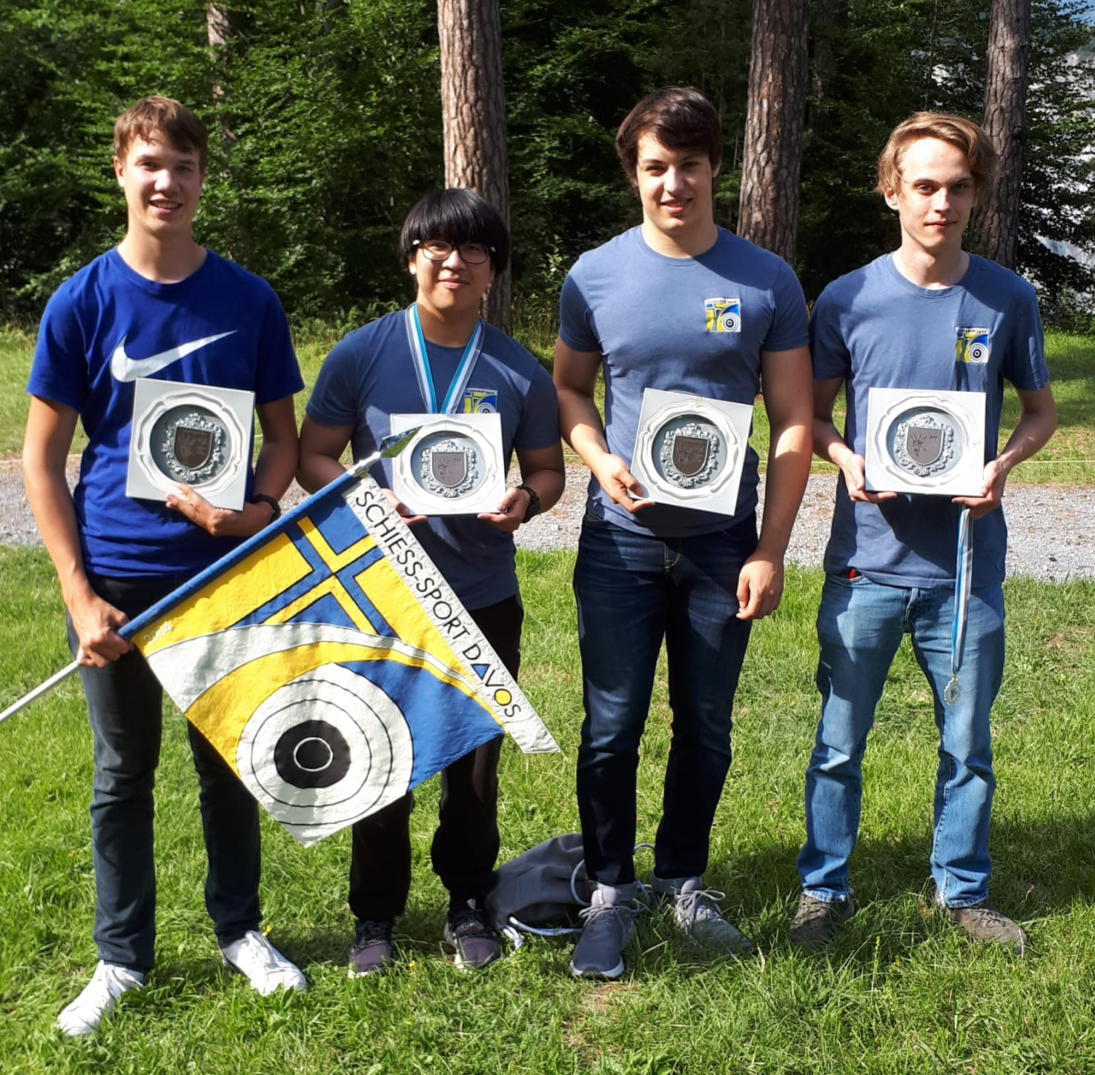
Abbildung 1: Davoser Jungschützen am Bündner Jugend- und Jungschützentag in Versam von links Simon Gadmer, Yves Man, Janne Dvorak und Jonas Calörtscher.
Am Bündnern Jugend- und Jungschützentag belegt die Gruppe SAMD den dritten Platz. Somit qualifizierten sie sich für den Ostschweizer U21 Gruppenmeisterschaftsfinal in Bülach, dort erreichten sie den 17 Platz. Mit diesem sehr guten Resultat qualifizierten sie sich für die Schweizer Gruppenmeisterschaft U21 in Emmen, in dessen Final sie den 46 Platz belegten. Yves Mann hat sich noch für den JUVE-Final in Thun qualifiziert. Die Schützen vom Schiesssport Davos gratulieren den Jungschützen zu den ausgezeichneten Leistungen.
Im April starten wir wieder mit einem Jungschützenkurs mit den Jahrgängen 2003 – 2008. Bei Interesse kannst du dich unter der folgenden E-Mail-Adresse anmelden: reto.branger@gmail.com oder WhatsApp Nr. 079/310 06 44, Anmeldungen sind bis spätestens 25 .März 2023 möglich.

